Приложение «HTMLDownload»

Руководство пользователя

Содержание

1 Введение…………………………………………………………………………3

2 Основные сведения…………………………………………………………….4

3 Среда реализации приложения……………………………………………….4

4 Руководство пользователя……………………………………………………4

4.1 Установка приложения………………………………………………………4

4.2 Работа приложения……….…………………………………………………5

1. Введение
   1. Назначение документа

Документ содержит руководство пользователя приложения «HTMLDownload» (далее по тексту - приложение).

1. Основные сведения
   1. Наименование приложения

Приложение «HTMLDownload.exe».

* 1. Функции, выполняемые приложением
     1. Скачивание произвольной HTML-страницы посредством HTTP-запроса на жесткий диск компьютера и выдача статистики по количеству уникальных слов в консоль.
     2. Сохранение статистики и логирование ошибок в файл.

1. Среда реализации приложения

Приложение реализовано в среде MS Visual Studio 2019 с использованием шаблона Console Application.

1. Руководство пользователя
   1. Установка приложения

Системные требования: процессор типа Intel i3-3310 с частотой 2 ГГц или выше, RAM не менее 4 Гб, свободное место на диске HDD не менее 1 Мб (без учета размера скачанного файла страницы), операционная система Windows 7 или более поздняя. Для корректной работы приложения на ПК должен быть установлен Microsoft .NET Framework версии 3.5 или выше.

Приложение не требует инсталляции. Достаточно скопировать каталог «Release» файл в рабочий каталог ПК.

* 1. Работа приложения
     1. Основные элементы управления приложением

Единственным элементом управления является консоль. Внешний вид приложения приведен на рисунке 1.

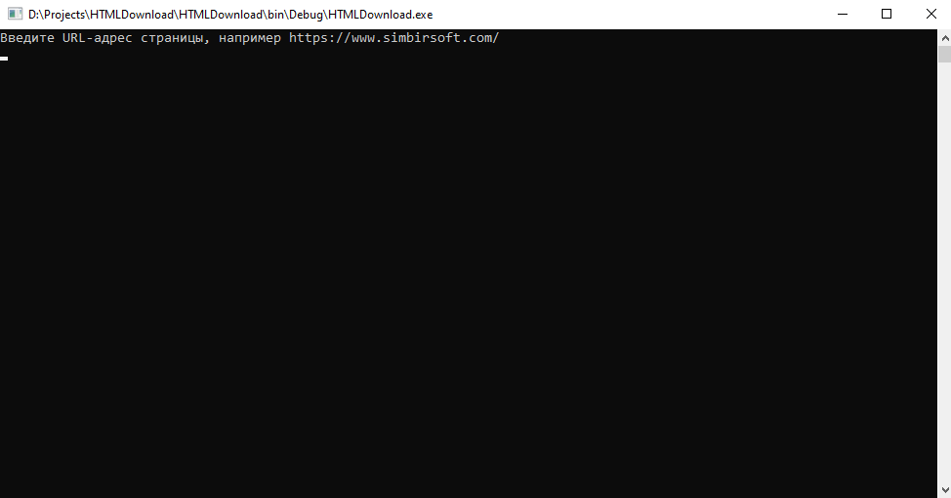

Рисунок 1 – Графический дизайн приложения

* + - 1. Для работы приложения необходимо ввести корректный адрес web-страницы, например <https://www.simbirsoft.com/>.

Примечание – не допускается сокращать адрес web-страницы, например www.simbirsoft.com или simbirsoft.com.

* + - 1. После ввода корректного адреса web-страницы приложение осуществляет сохранение HTML-кода страницы в файл «myfile.txt», который появится в рабочем каталоге приложения.
      2. После сохранения страницы в файл программа автоматически осуществит сбор статистики по количеству уникальных слов, выведет соответствующую информацию в консоль и сохранит ее в файл «log.txt», который появится в рабочем каталоге приложения.

Пример результата выполнения приложения приведен на рисунке 2.

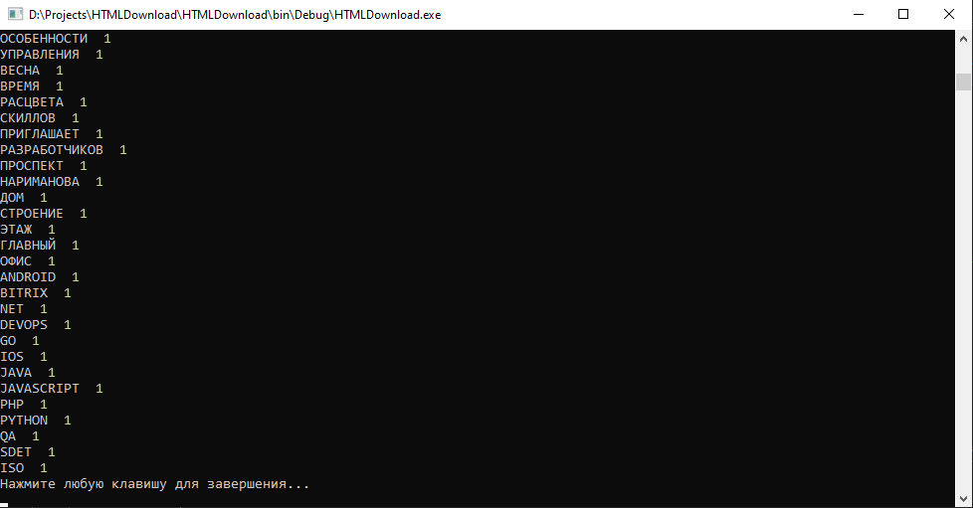

Рисунок 2 – Пример результата выполнения приложения

* + - 1. При некорректном вводе адреса web-страницы приложение выведет на консоль сообщение «Введен неверный адрес, попробуйте еще раз!». После этого необходимо повторить попытку ввода.
    1. Особенности работы приложения
       1. Если файлы, приведенные в пп. 4.2.1.2 и 4.2.1.3 будут заблокированы до запуска приложения, или будет отсутствовать доступ к рабочей папке приложения, то приложение выдаст в консоль сообщение об ошибке.
       2. При отсутствии ответа от web-страницы приложение выдаст в консоль сообщение об ошибке.
       3. Приложение интерпретирует слова на странице без учета регистра. Например, слова «данные» и «Данные» считаются одинаковыми словами.
       4. При каждом повторном запуске приложения файл «myfile.txt» будет меняться на новый, а файл «log.txt» будет дополняться информацией о результатах выполнения.
       5. Для получения более подробной информации о работе приложения или при возникновении проблем вы можете обратиться по адресу эл. почты [alexmind@rambler.ru](mailto:alexmind@rambler.ru) или по телефону 8-800-555-35-35 (звонок бесплатный).

1. Комплект поставки
   1. В комплект поставки входят следующие элементы:

- приложение HTMLDownload;

- исходный код приложения (решение HTMLDownload.sln);

- руководство пользователя (настоящий документ);

- примеры выполнения приложения на разных web-страницах (папка Examples);